Неработающие пенсионеры получили перерасчет социальной доплаты к пенсии

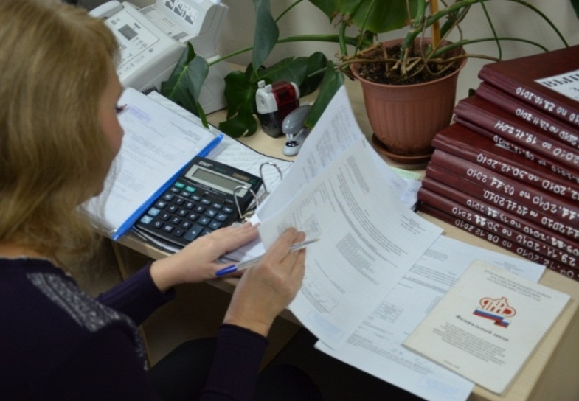
В Муслюмовском районе прибавку к выплатам получили более 600 пенсионеров.
Пересмотрены правила подсчета социальной доплаты к пенсии до прожиточного минимума пенсионера в субъекте РФ*.
В соответствии с ранее действовавшим порядком размер социальной доплаты к пенсии определялся с учетом проводимых индексаций пенсий и ежемесячной денежной выплаты. Это приводило к тому, что каждая новая индексация увеличивала размер пенсии или ежемесячной денежной выплаты и пропорционально уменьшала назначенную социальную доплату. В итоге выплаты пенсионеров даже после индексации могли оставаться без изменений, хотя и обеспечивались на уровне прожиточного минимума.
Принятые поправки в закон предполагают, что доходы пенсионера, которые включают в себя пенсии, соцвыплаты и некоторые другие меры господдержки, сначала доводятся социальной доплатой до прожиточного минимума, а затем повышаются на суммы проведенных индексаций. Таким образом, прибавка в результате индексации устанавливается сверх прожиточного минимума пенсионера и не уменьшает доплату к пенсии.
Новые положения закона распространяют свое действие на период начиная с 1 января 2019 года и таким образом охватывают проведенные ранее индексации выплат пенсионерам. Напомним, в январе страховые пенсии неработающих пенсионеров были проиндексированы на 7,05%, в феврале на 4,3% проиндексированы ежемесячные денежные выплаты, пенсии по государственному обеспечению в апреле увеличены на 2%.
Повышения пенсий и ежемесячной денежной выплаты в результате прошедших индексаций будут пересмотрены и установлены в новых размерах начиная с мая с доплатой за предыдущие четыре месяца.
Увеличение доплат пройдет беззаявительно, поэтому пенсионерам не нужно обращаться в Пенсионный фонд России.
Пример: предположим, неработающему пенсионеру в 2018 году была назначена пенсия в размере 7000 рублей и 1460 рублей – федеральная социальная доплата до прожиточного минимума (он в 2018 году составлял 8460 руб.). После январской индексации пенсия составила 7493 руб. плюс федеральная социальная доплата 1083 руб. (прожиточный минимум в 2019 году увеличился до 8576 руб.). Таким образом, если в 2018 году гражданин получал 8460 руб., то с января его пенсия с доплатой составила 8576 руб. По новым правилам пенсия сначала доводится до прожиточного минимум – до 8576 руб., а далее прибавляется сумма индексации – в нашем случае 493 рубля.
* Согласно изменениям, внесенным в апреле в федеральный закон «О государственной социальной помощи» и федеральный закон «О прожиточном минимуме в Российской Федерации».
Клиентская служба (на правах отдела0 в Муслюмовском районе

